**Jenkins构建服务器说明**

Jenkins账号密码：admin/admin

开发-构建-部署完完整链路如下：

1. 代码编写完成，推送到234 gitlab代码仓库
2. 在239 Jenkins构建服务器上构建相应的模块，构建完成后会把构建结果（镜像文件）推送到218 Docker仓库
3. 使用更新脚本从Docker仓库上更新最新镜像，重启服务即可。

**一：Jenkins使用说明**

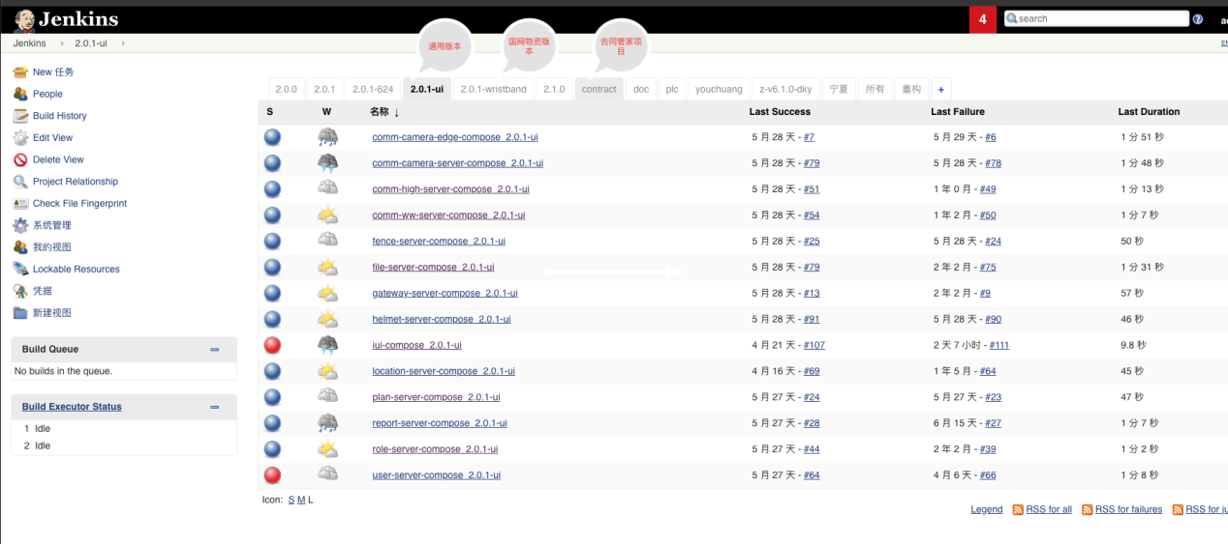

2.0.1-ui就是通用版本的安全帽系统。2.0.1-wristband就是国网物资版本。它们所包含的模块基本相同，构建步骤也完全相同。其他的不需要再维护了。

对于安全帽系统来说，包含通用模块和上层应用模块，通用模块包括MySql，Mongodb，Nacos，Nginx等等。它们的构建不在Jenkins上，只能使用Docker命令构建。上层应用模块都是使用Jenkins构建：

- comm-camera-edge:边缘设备服务，是摄像头和服务器通信的桥梁

- comm-camera-server：视频服务模块，摄像头/安全帽直播视频

- fence_serber_compose: 电子围栏

- iui-compose：前端构建

- ...

下面就以电子围栏为例，简述一下某个模块是如何构建的，包括构建脚本，构建记录，构建步骤：

**二：模块构建信息**

点击fence-server-compose_2.0.1-ui 就到了电子围栏的构建模块。

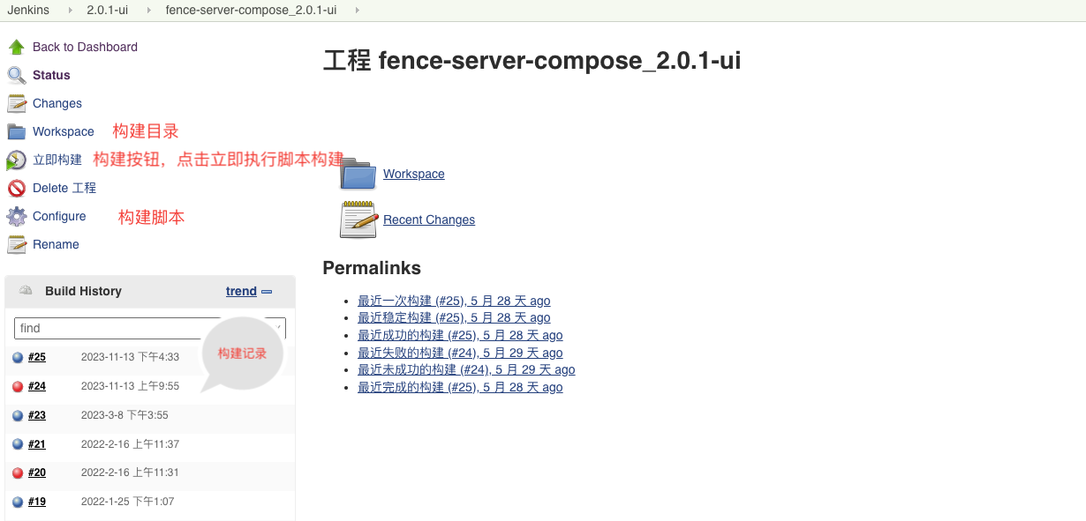

不同模块的构建脚本已经都已经配置完成，可以直接点击 “立即构建” 开始构建项目。

如果构建失败，可以点击构建日志查询失败原因，比如编号24的构建失败，点击进入，找到Console Output 查看失败日志。

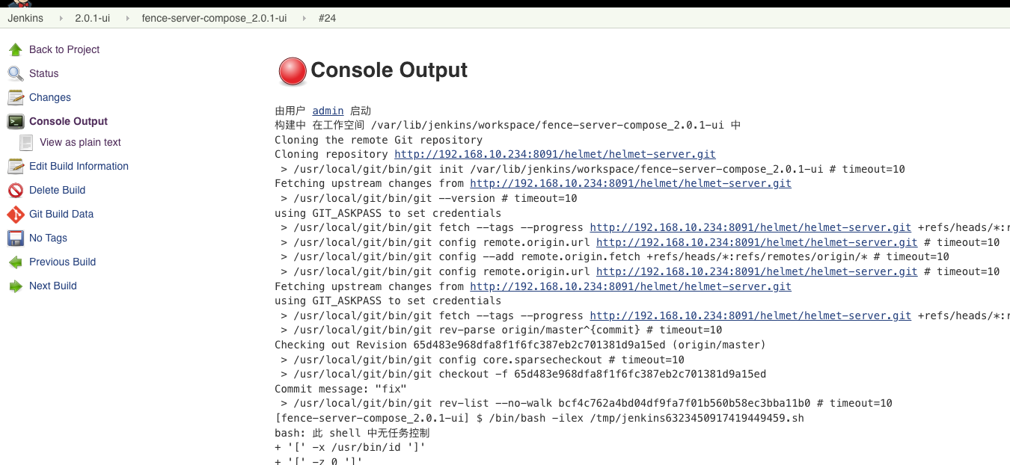

构建流程都是通过构建脚本完成的，可以点击模块的Configure进行跳转，构建脚本包含以下内容：

1. 代码仓库地址和所属分支
2. 编译打包命令
3. 编译完成后推送到代码仓库。
4. **配置仓库地址**

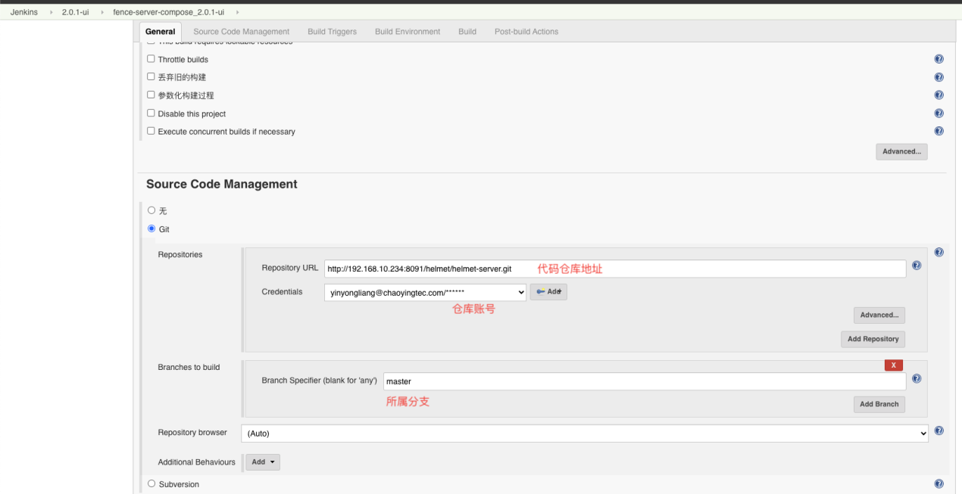

1. **编译打包命令**

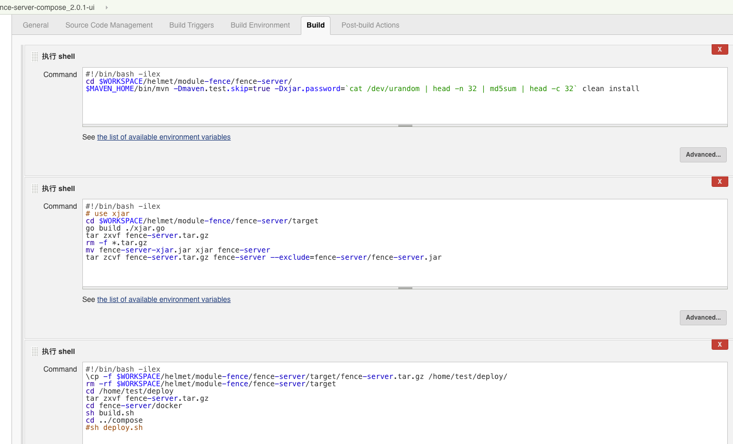

1. **将镜像推送到Docker仓库**

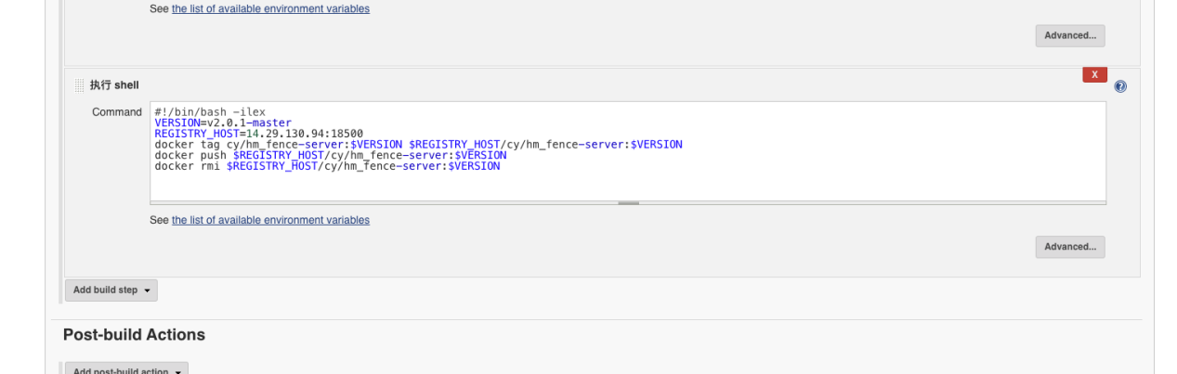

如果想要新创建一个模块，可以参考此构建脚本内容。

**三：存储空间不足导致构建失败**

构建所在的文件系统是/dev/mapper/centos-root，该文件系统只有50G的磁盘存储空间，磁盘空间很容易就被占满，一旦磁盘空间不足，就会构建失败。

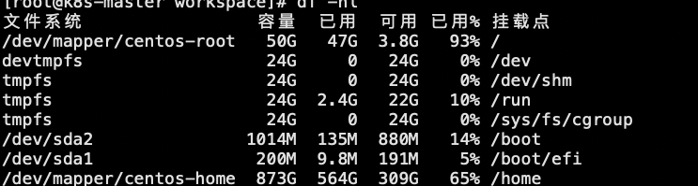

构建产生的文件夹在 /var/lib/jenkins/workspace/ 目录下。

在构建完成后，点击Jenkins模块的Workspace的 Wipe Out Current WorkSpace来释放构建所占用的存储空间。

。

